Replikáció iránya, nukleólusz

A replikáció iránya és annak magyarázata

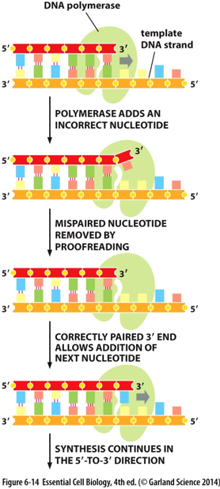
A DNS-polimeráz:
A DNS-polimeráz egy hatalmas fehérjekomplex, aminek két aktív centruma van egymáshoz nagyon közel, ezek közül az egyik a polimerizáló centrum, ami a nukleotidokat helyükre való bekötését intézi 10⁻⁴ hibaeséllyel, a másik pedig a javító centrum vagy exonukleáz, ami hiba esetén képes az utolsó nukleotidot levágni a lánc végéről, ezután a komplex egyet visszalép, és másik bázist rak a helyre, így a hiba esélye 10⁻⁷-re csökken, ezeket a bennmaradó hibákat nevezzük spontán mutációnak
A spontán mutációt, ha pl. adenin kötött citozinnal, javítóenzimek képesek kiszűrni és javítani, de azok már ilyen esetben nem tudják eldönteni, hogy melyik szál az eredeti, ezért lehet, hogy a hibás alapján javítja ki a jót rosszra
Ilyen pontmutációt okozhat tautomerizáció, ami egy kettőskötés és heteroatom esetén létrejövő átrendeződés, pl. a citozin tautomerizáció hatására jobban köt az adeninhez

Iránya:
A DNS-replikáció az új szál 5’-végétől a 3’-végéig tud csak lejátszódni, tehát egyirányú, okostojásul unidirekcionális
De vajon miért van ez az egyirányúság?
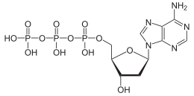
A nukleotidok összekapcsolása egy energiaigényes folyamat, ezt az energiát valahonnan fedezni kell, emiatt a nukleotidok dezoxinukleozid-trifoszfát (az ábrán látható példa alapján az adenin helyére bármelyik nukleotidot be lehet illeszteni a másik három közül) formában érkeznek a lánc végéhez, és a pirofoszfát (két egymáshoz csatlakozó foszfátcsoport) levágása szolgáltatja az energiát
Jól látszik, hogy a 3’-n nincs foszfátcsoport, hiszen ott nem is lehet
Ez önmagában viszont még nem zárja ki, hogy a másik irányba is végbe mehessen a polimerizáció, hiszen akkor a kész polinukleotid végén lenne a trifoszfát, az új nukleotidot így is odarakhatná a fehérje (A-val jelölt ábrarész)
Viszont javítás esetén az utolsó nukleotidot le kell szedni és ha az utolsó nukleotidon van a trifoszfát-csoport, akkor az elveszik és nem lehet folytatni a replikációt
Tehát a hiba esélyét ki kéne teljesen küszöbölni, hogy a 3’→5’ replikáció végbe mehessen
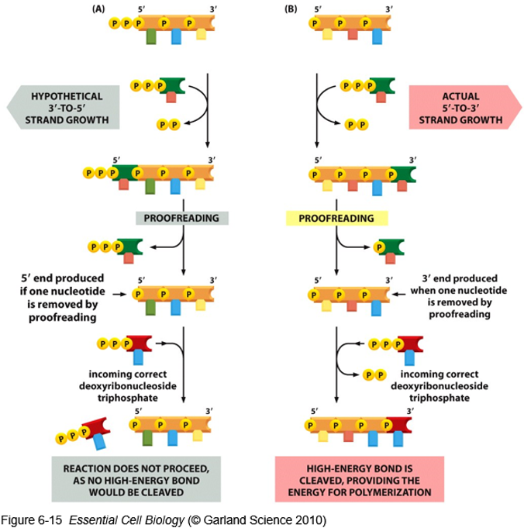

Az Okazaki-fragmentumok:
Amelyik szálon a replikációs villa az 5’→3’ polimerizációs irányba nyílik, az a vezető szál, amelyiken pedig a 3’→5’ irányba nyílik, az a követő szál
Miközben a polimeráz szintetizálja az új szálat, és mivel a replikáció csak az egyik irányba mehet, a polimeráz, ezért elkezdi készíteni a vezető szálat, amelyiken rendes irányba tud haladni, majd kb. 100 bázispár után átugrik a követő szálra, oda szintetizál addig, amíg az előző száldarab végét el nem éri, ezt a szakaszt Okazaki-fragmentumnak nevezzük, ezután a követő szál válik a vezető szállá, mert ott nyílik közelebb a villa, és azt a szálat kezdi bővíteni újabb kb. 100 bp.-ig, majd visszaugrik az előbb még vezető szálnak nevezett követő szálra, ott szintén egy Okazaki-fragmentumot csinál, és elért az előbb szintetizált szakasz végére
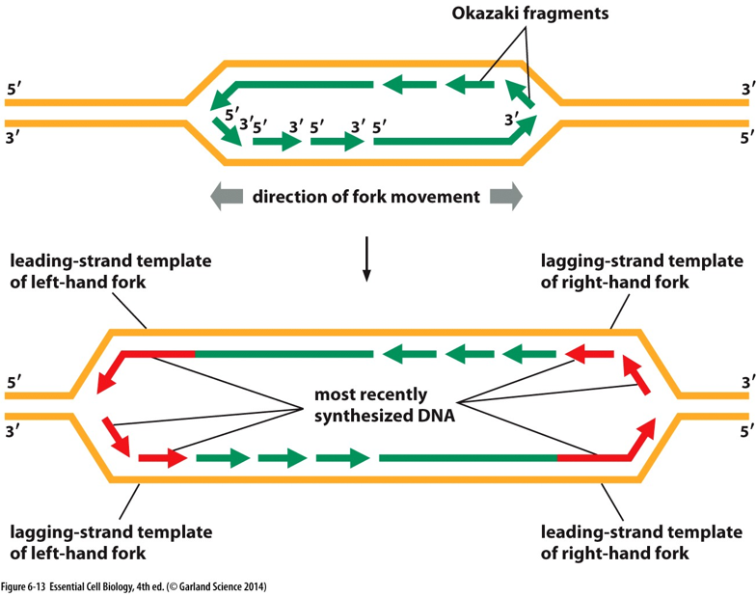
Az Okazaki-fragmentumokat utómunkálatok során összekötik egymással más enzimek, így készül el a két új DNS

A nukleólusz és képződése
A sejtmagvacskát létrehozó és alkotó DNS-részeket Nukleólusz Organizáló Régiónak (NOR) nevezzük, ezek a részek azon az öt kromoszómán vannak, amelyeknek a p-karján telomer-szatellitrégió található (13, 14, 15, 21, 22)
A nukleóluszt rRNS-gének alkotják, amelyeket rDNS-nek is szoktak rövidíteni, tehát a sejtmagvacska elsődleges feladata a riboszómák alegységeinek gyártása

